Communiqué de presse

Surveillance numérique du jeu sur les roulements de grandes dimensions

⸺

Liebherr propose un système de mesure à distance de l’usure ultraprécis.

Cette nouvelle technologie renforce la sécurité dans la zone dangereuse.

Des systèmes de surveillance de la lubrification et de mesure des températures sont également disponibles.

**Nussbaumen (Suisse), 23 février 2022 – Pour surveiller l’état des roulements de grandes dimensions, Liebherr a mis au point une solution entièrement numérique. Ce système intégré de mesure de l’usure, appelé BCM (*Bearing Clearance Monitoring*), assure un contrôle à distance optimal des roulements de grandes dimensions sur diverses applications – notamment minières, de manutention ou maritimes. Il peut être utilisé pour évaluer l’usure des roulements dans le sens axial et radial, ainsi que le dégagement nécessaire au jeu. Ces diagnostics à distance garantissent plus de souplesse de mesure, réduisent les temps d'arrêt, limitent les frais de maintenance, mais surtout: renforcent la protection des personnes.**

Sécurité renforcée: la présence du personnel de service n’est plus requise dans la zone dangereuse

En matière de surveillance numérique du jeu, priorité est donnée à la sécurité du personnel. «L’un des inconvénients notoires des méthodes de mesure de l’usure classiques est la nécessité, pour les techniciens de maintenance, de fixer le dispositif de mesure, par exemple le comparateur à cadran, directement sur les roulements de grandes dimensions, dans la zone dangereuse située sous la pelle – ou toute autre machine», indique Wolfram Halder, responsable produit du département chargé des roulements de grandes dimensions. «Grâce au système BCM de Liebherr, cette opération n’est plus nécessaire; le dispositif de mesure est installé en permanence sur les roulements.» Autre atout: une grande flexibilité en termes de calendrier. Actuellement, les opérateurs d’engins sollicitent des prestataires externes pour mesurer le jeu des roulements. Ils se rendent ainsi dépendants de l’expérience et de l’emploi du temps de sociétés tierces. «Avec la maintenance numérique des roulements de grandes dimensions assurée par Liebherr, les mesures peuvent être effectuées à tout moment, sans entrer dans la zone dangereuse – et sans devoir faire appel à des prestataires externes», explique Wolfram Halder.

Mesurer en quelques minutes: le fonctionnement du système BCM de Liebherr

Comment cela fonctionne-t-il? Il suffit d'avoir la bonne technologie et la bonne connexion. La boîte de raccordement reçoit les données émises par les capteurs fixés sur les roulements de grandes dimensions, et alimente l’ensemble du système BCM. La passerelle stocke ces données ainsi que les mises à jour. Le système est ainsi utilisable en autonomie, même dans les zones non couvertes par un réseau de données. C’est le cas, par exemple, dans les mines – où la réception mobile n’est souvent pas suffisante. Une connexion directe via Bluetooth rend le processus de mesure possible à une distance suffisante pour garantir la sécurité des personnes, sans connexion réseau. Intelligent, intégré et utilisable à distance, le système BCM est un petit coup de pouce – mais qui a un impact considérable.

À propos de Liebherr-Components

Le groupe Liebherr est spécialisé dans le développement, la construction, la fabrication et la remise à neuf de composants performants dans le domaine de la technique d’entraînement et des commandes mécaniques, hydrauliques et électriques. Liebherr-Component Technologies AG, dont le siège se trouve à Bulle (Suisse), se charge de la coordination de toutes les activités du segment de produits Composants.

Le vaste portefeuille comprend les produits suivants : moteurs à combustion, systèmes d'injection, régulateurs électroniques, pompes et moteurs à piston axial, vérins hydrauliques, roulements de grandes dimensions, boîtes de vitesses et treuils à câble, installations de distribution, composants pour l’électronique et l’électronique de puissance, ainsi que des logiciels. Les composants de très grande qualité sont utilisés dans les grues, les machines de terrassement, l’industrie minière, les applications maritimes, les éoliennes, la technique des véhicules ou dans l’aéronautique et la technique de circulation. Les effets de synergie dans les autres segments de produits du groupe Liebherr contribuent au développement technologique continu.

À propos du Groupe Liebherr

Le Groupe Liebherr est une entreprise technologique familiale proposant une gamme de produits très diversifiée. L'entreprise figure parmi les plus grands fabricants mondiaux d’engins de construction. Elle offre également dans de nombreux autres domaines des produits et services haut de gamme axés sur les besoins des utilisateurs. Le Groupe compte aujourd'hui plus de 140 sociétés sur tous les continents. En 2021, il a employé plus de 49 000 personnes et a enregistré un chiffre d'affaires consolidé de plus de 11,6 milliards d'euros. Liebherr a été fondé en 1949 à Kirchdorf an der Iller, dans le sud de l'Allemagne. Depuis, les employés ont pour objectif de convaincre leurs clients par des solutions exigeantes tout en contribuant au progrès technologique.

Image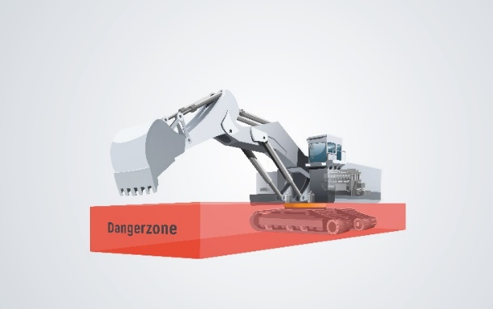

liebherr-bcm-for-more-safety.jpg

La zone dangereuse de la pelle est située précisément au niveau du point où le personnel de maintenance fixe le dispositif de mesure dans le cas d'une intervention manuelle.

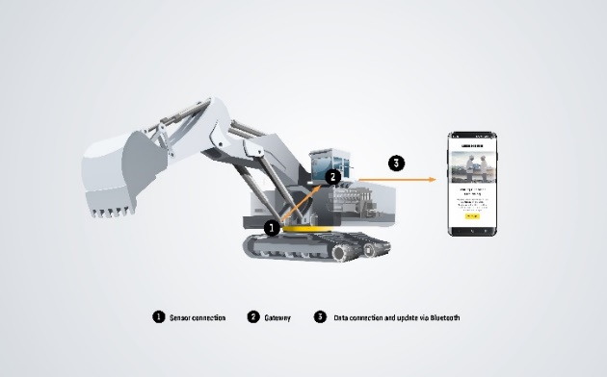

liebherr-bcm-solution.jpg  
Voici comment fonctionne le système de surveillance du jeu des roulements de Liebherr.

Nous contacter

Alexandra Nolde  
Senior Communication & Media Specialist  
Téléphone: +41 56 296 4326  
E-mail: alexandra.nolde@liebherr.com

Publication

Liebherr-Components AG  
Nussbaumen / Suisse  
[www.liebherr.com/components-bearing-condition-monitoring](http://www.liebherr.com/components-bearing-condition-monitoring)